## ZDJ-4B自动电位滴定仪

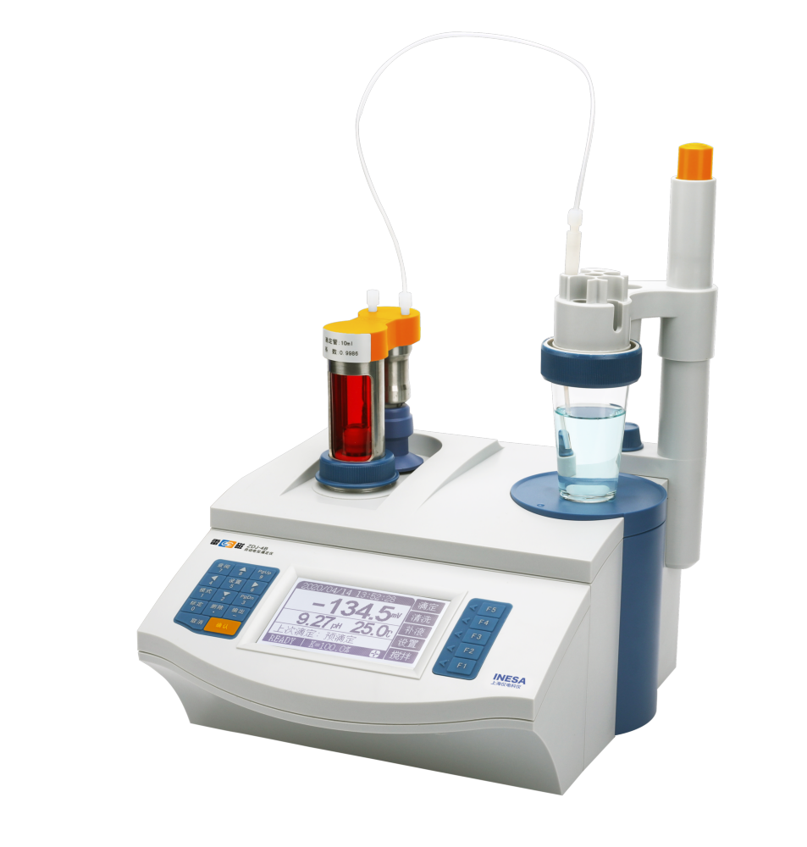

主要特点

* 点阵式液晶显示，按键操作，电脑中文软件同时控制或分别控制；实时显示有关测试方法、滴定曲线、测量结果
* 采用阀门滴定管一体化设计，直接更换，有效避免干扰，支持10mL、20mL多种滴定管
* 滴定管路采用耐酸碱、耐高氯酸、耐有机试剂腐蚀的材料，可进行非水滴定
* 支持预滴定(动态滴定)、预设终点滴定、模式滴定、空白滴定、手动滴定等多种滴定模式，支持生成专用滴定模式；
* 支持酸碱滴定、氧化还原滴定、沉淀滴定、络合滴定、非水滴定等多种滴定方法；支持滴定方法的建立、编辑、拷贝和查阅；支持pH测量功能。
* 数据管理功能：支持存贮200套滴定结果和1套滴定曲线，符合GLP规范的测量信息，可追溯信息更完整；支持数据删除、查阅、打印或者输出；
* 支持中英文两种操作语言；支持断电保护功能；
* 支持USB、RS232连接PC，随机赠送滴定专用软件；
* 支持固件升级。

技术参数

|  |  |  |  |
| --- | --- | --- | --- |
| 型号  技术参数 | | | ZDJ-4B |
| 滴  定  装  置 | 容量滴定  单元 | 滴定分析重复性 | 0.2% |
| 滴定容量允许误差 | 10mL滴定管：±0.025mL；20mL滴定管：±0.035mL |
| 滴定管分辨率 | 1/14000 |
| 测  量  装  置 | 电位滴定  模块 | 测量范围 | (-1800.0～1800.0)mV，  (0.00～14.00)pH |
| 分辨率 | 0.1mV，0.01pH |
| 基本误差 | pH：±0.01pH  mV：±0.05%FS |
| 稳定性 | ±0.3mV/3h |
| 温度补偿 | 测量范围 | (-5.0～105.0)℃ |
| 分辨率 | 0.1℃ |
| 电子单元基本误差 | ±0.3℃ |
| 电源 | | | AC(220±22)V；频率(50±1)Hz |
| 尺寸(mm)，重量(kg) | | | 340×400×400，10 |
| 包装尺寸(mm)，毛重(kg) | | | 540×490×480，12.0 |

【主要功能】

|  |  |  |
| --- | --- | --- |
| 型号  主要功能 | | ZDJ-4B |
| 滴定  单元 | 内置滴定管路 | ● |
| 可拓展外置滴定管路 | / |
| 一体化滴定管 | ● |
| 10mL/20 mL可选 | ●(标配10mL) |
| 信号单元 | 电位滴定模块 | ● |
| 屏幕显示 | | 点阵式液晶显示 |
| 计算机软件控制 | | ● |
| 滴定  模式 | 预(动态)滴定 | ● |
| 预设终点滴定 | ● |
| 恒滴定 | ● |
| 等量滴定 | ● |
| 手动滴定 | ● |
| 自定义滴定 | ● |
| 滴定曲线 | | ● |
| 滴定方法 | | / |
| 存储数据 | | 200 |
| 数据接口 | RS-232 | ● |
| USB | ● |
| U盘硬件升级 | | ● |